Tham dự Lễ phát động Ngày chạy Olympic vì sức khỏe toàn dân năm 2024 tỉnh Quảng Ngãi
Sáng ngày 24/3/2024, Công đoàn cơ sở xã Tịnh Long đã cử đoàn viên tham dự Lễ phát động Ngày chạy Olympic vì sức khoẻ toàn dân năm 2024 do Sở Văn hoá, Thể thao và Du lịch tỉnh Quảng Ngãi và UBND thành phố Quảng Ngãi tổ chức.
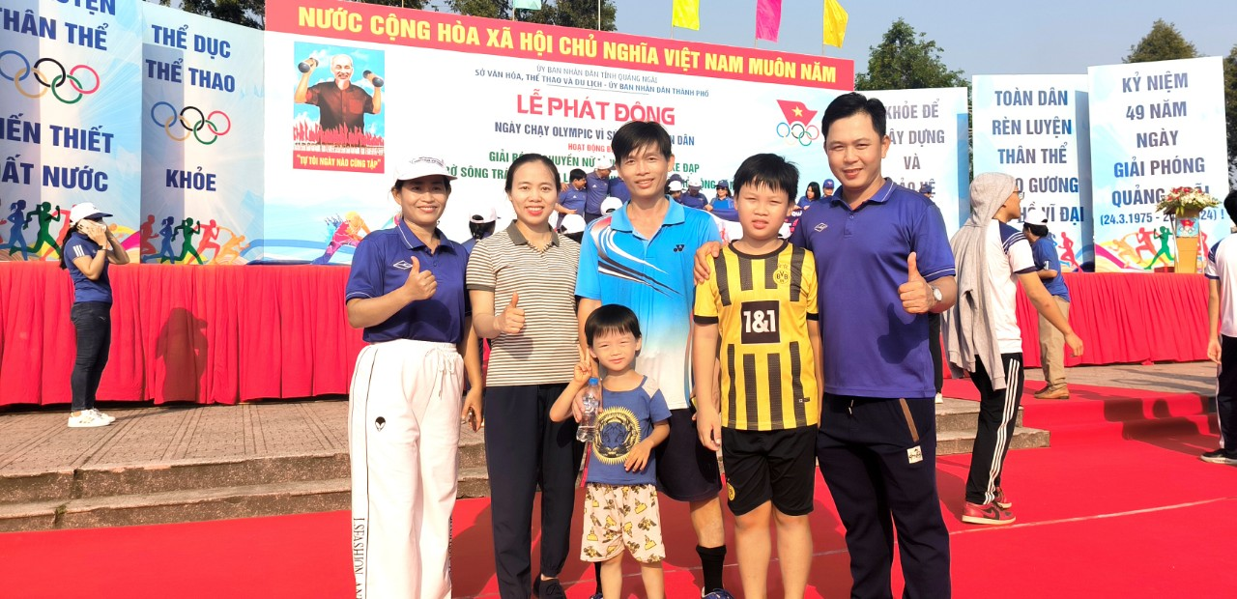
Hưởng ứng chào mừng các ngày lễ lớn của đất nước trong năm 2024, kỷ niệm 49 năm ngày giải phóng tỉnh Quảng Ngãi (24/3/1975-24/3/2024), kỷ niệm 78 năm Ngày thành lập ngành Thể dục Thể thao và ngày Bác Hồ viết bài “Thể dục và sức khỏe” kêu gọi toàn dân tập luyện thể dục thể thao (27/3/1946 – 27/3/2024) và 93 năm Ngày thành lập Đoàn TNCSHCM (26/3/1931-26/3/2024), song song với Lễ phát động ngày chạy Olympic, tỉnh và thành phố đang tổ chức các hoạt động thể dục thể thao sôi nổi như: Giải bóng chuyền nữ tỉnh Quảng Ngãi; Giải đua xe đạp ven bờ sông Trà Khúc; Giải cờ tướng thành phố Quảng Ngãi.
